TOYS |  | HRAČKY
a car  [ka:^{r}] |  |  | 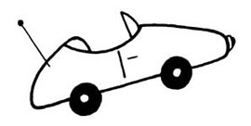  auto
a robot  [ˈrəʊbɒt] |  |  | 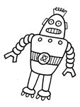  robot
a dinosaur  [ˈdaɪnəˌsɔː] |  |  | 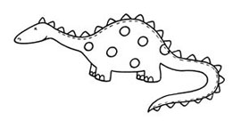  dinosaurus
a lorry  [ˈlɒrɪ] |  |  | náklaďák  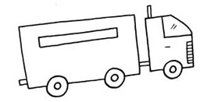
a doll  [dɒl] |  |  | 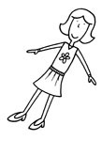  panenka
a train  [treɪn] |  |  | 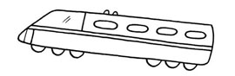  vlak
a toy  [tɔɪ] |  |  | hračka

Slovníček Unit 3

Lesson 2
Is it a car? Je to auto?
Yes, it is. Ano, je.
No, it isn’t. Ne, není.
It’s a rocket. To je raketa.
It isn’t a robot. To není robot.
It is a car. To je auto.
a red lorry červený náklaďák

Lesson 5
a plastic bottle plastová lahev
buttons knoflíky
socks ponožky
Is it made from plastic? Je to vyrobeno z plastu?
This is my train. Toto je můj vláček.
It’s made from cardboard. Je vyroben z kartonu.

Lesson 6
What’s your favourite toy? Jaká je tvoje oblíbená hračka?
My favourite toy is a car. Moje oblíbená hračka je auto.
This is my favourite toy! Toto je moje oblíbená hračka.
It’s great! To je skvělé!
It can walk. Může chodit.

